A gyűlölet, amit adtál

Kónya Sándor
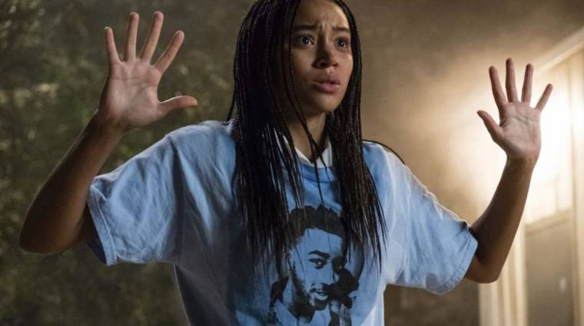
George Tillman Jr. filmje inspiráló alkotás a gyűlölködés elleni felszólalás jegyében.
Hollywood diverzifikálásának lassú, de remélhetőleg annál biztosabb és eredményesebb folyamatában egyre több olyan, szélesebb közönség számára címzett filmmel találkozunk kis- és nagyvásznon egyaránt, amelyben világunk sokszínűségére helyezik a hangsúlyt. Akár beszéljünk Spike Lee friss Oscar-díjas BlackKklansman című filmjéről, amelyben egy hajmeresztő megtörtént esetet dramatizált a rendező, vagy a Peter Farrelly által készített Zöld könyvről, amely egy fekete és egy fehér férfi barátságára helyezi hangsúlyt, de Ryan Coogler szuperhősopuszát is, a Fekete Párducot is felhozhatjuk, amely szintén a kibékíthetetlen ellentétek filmje. A felsorolt filmek közül mind próbál reflektálni nem csupán egy adott korra (a Zöld könyv a hatvanas-, a BlackKlansman a hetvenes években játszódik), de ezzel együtt a jelenre is, amely még mindig ad bőven táptalajt a különböző nemzetiségű, bőrszínű emberek közötti gyűlölködésre és egyben okot arra, hogy mindezt felülvizsgálják a filmkészítők.
A The Hate U Give - A gyűlölet, amit adtál a következő a sorban, a jól ismert, lelket maró gyűlölet pedig itt is központi szerepet játszik. Egy fiatal lány, Starr útját követi nyomon a film, aki fekete családból származik ugyan, de az iskolai közegében igyekszik mind megnyilvánulásában, mind hozzáállásában kevésbé "fekete" lenni, hogy semmiképp ne váltson ki ellenszenvet fehér barátaiból és osztálytársaiból. Ezt a kettős életet egészen addig tudja fenntartani, amíg gyerekkori barátját a szeme láttára nem lövi le egy rendőr. Innentől kezdve az élete fenekestül felfordul és kénytelen átértékelni mindent, amit azelőtt gondolt fehérek és feketék közti különbözőségről.
George Tillman Jr. rendező, akinek filmográfiáját olyan alkotások ékítik, mint a Robert De Niro-Cuba Gooding Jr. nevével fémjelzett Férfibecsület, a Dwayne Johnson szereplésével készült Rohanás, illetve egy Luke Cage-epizód, legújabb alkotásával egy young adult regényt adaptált a filmvászonra. Az azonos címen futó, nálunk is kiadásra került regény filmváltozata több elődjével is párhuzamba állítható. A fekete identitás kérdéskörét körbejáró mozi valahol távoli rokona a Zöld könyvnek, amely szintén egy olyan karaktert állított középpontba, aki képtelen megtalálni a maga helyét mind a fehérek, mind a feketék között - épp csak Farrelly filmjével ellenben Tillman a hangsúlyokat sokkal inkább helyezi (nagyon helyesen) fekete bőrű hősnőjére. Starr karakterén keresztül Tillman arról beszél, hogy milyen nehézségekkel kell szembenéznie egy fekete bőrű tinilánynak egy olyan közösségben, amely javarészt fehérekből áll és miket kell feladnia annak érdekében, hogy őt befogadják és sajátjukként kezeljék. Tillman ezeken túl az önmagunkhoz, valamint gyökereinkhez való hűségről is beszél, arról, hogy bizony vannak azok a helyzetek, amikor választanunk kell vélt és valós identitásaink között. A cselekmény, valamint a jellemfejlődés (vagy jellemformálódás) belobbanását okozó eset fájón köznapi: egy fekete fiú áldozatává válik egy rendőr által leadott lövésnek. A médiumok ezt követően leadott tirádája sem áll túlzottan távol a mi valóságunktól - mindenkinek megvan a maga véleménye az osztálytársaktól kezdve a tévériportereken át egészen az ijedelmében pisztolyát elsütő rendőr kollégájáig. Starr-nak mindeközben pedig fokozatosan kell levetnie azt az álarcot, amelyet életében hordott és szépen folyamatában kell megértenie édesapja igazságát, miszerint felszólalni az igazságtalanság ellen szükségszerű, muszáj. A lányból szépen lassan lesz körülmények áldozatából gyászoló lány, majd élharcosa, arca és szószólója annak az igazságtalanságnak, amely őt és társait éri bőrszínükből fakadóan.
Hirdetés
Hatásos és nem utolsó sorban őszinte film A gyűlölet, amit adtál, finoman mellbevágó erejét pedig ez utóbbinak köszönheti. Ami a fajgyűlölet ábrázolását illeti, meglepően élesnyelvű tud lenni és nem nagyon mismásolja el a dolgokat. A feketék elleni erőszakot nem rejti finomkodás álarca mögé (lásd: Zöld könyv) és azzal is tisztában van, hogy a rasszizmus nem csupán abból áll, ha egy ember feketén-fehéren kimondja: "Utálom a négereket.". Javára válik a filmnek, hogy igyekszik meglátni a teljes képet és bár alapvetően világossá válik, melyik oldalon áll a film alkotója, azzal is tisztában van, hogy rengeteg perspektívája van egy olyan esetnek, amiről a film szól (lásd: Starr rendőr nagybátyjának kijózanító monológját). Tillman semmiképp nem gyűlölködő, legfeljebb dühös (és büszke), de dühét igyekszik úgy kommunikálni, hogy közben inspirálja az embert nem csak arra, hogy felvállalja büszkén saját gyökereit, de hogy embertársa felé is megpróbáljon empátiával közeledni.
Ennek nehézségét persze nem vitatja a film, ahogyan azt több dialógusban is kinyilvánítja. Az egyik jelenetben Starr vitába keveredik fehér bőrű barátnőjével arról, hogy mit is jelent rasszistának lenni, míg egy másikban a szintén fehér bőrű barátjának próbálja elmagyarázni, hogy a világot nem egyszínűnek kell látni és úgy elfogadni, hanem sokszínűségében tenni ugyanezt. Nem mindegy. Az, hogy mindezt egy ifjúsági film keretén belül teszi, duplán, sőt triplán üdvözlendő - ezt nézve a Fekete Párduccal is párhuzamba hozható, hiszen mindkettő alkotás egy szélesebb közönségnek szánt formát használt arra, hogy komolyabb, egész társadalmunkat érintő mondanivalót kommunikáljon. Lássuk be, kevés ifjúsági film száll bele ebbe a dialógusba, így mindenképpen dicsérendő már maga a szándék is.
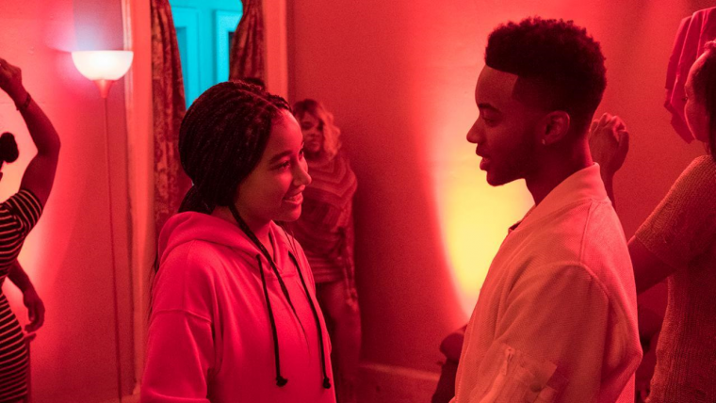
Mindemellett a nemes szándék mellett kétségkívül vannak problémái Tillman munkájának. A sokszor feleslegesnek bizonyuló narráció, a jobb tévéfilmre hajazó képi világ, egyes karakterek túlzott leegyszerűsítése, vagy éppen elhanyagolása (utóbbi kategóriába tartozik Starr fehér barátja, aki minden értelemben csupán asszisztálni képes a történtekhez, érdemben hozzátenni képtelen) olykor bizony valamelyest rontanak az összképen, még ha nem is végzetesen. A színészek azonban bőven feledtetik az ilyen nyegleségeket: Amandla Stenberg Starr főszerepében szépen, kellő érzékenységgel hozza a kezdeti ártatlanságot, majd az ezt felváltó visszafogott acélosságot, Russell Hornsby a családfő szerepében pedig kellő karizmával vértezi fel a családjáért bármire képes, jó útra tért ex-gengsztert. Egy fenyegető mellékszerepben pedig Anthony Mackie bizonyítja, hogy van élet a Marvel mellett is. Az ő, valamint a rendező és forgatókönyvíró érdeme is, hogy az eredmény egy őszinte, helyenként felemelő és inspiráló, kellő érzelmi intelligenciával rendelkező és megható film lett, amely jó érzékkel reflektál korunkra, és amely megérdemli, hogy figyeljünk rá.
